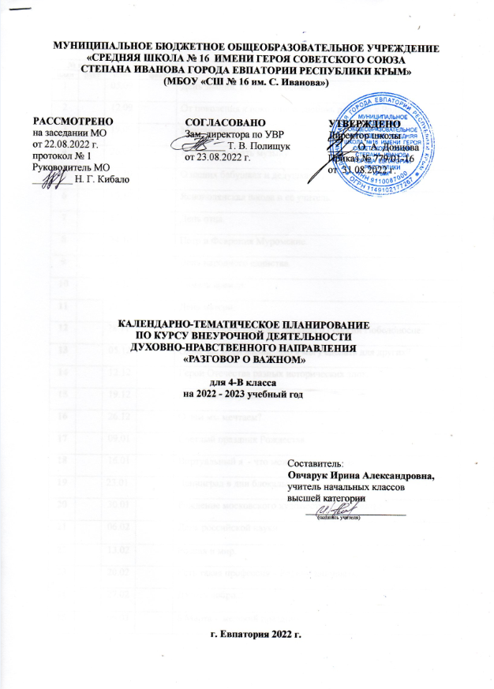
№ п/п |  | Дата |  | Тема урока
план | факт | план | факт
1 |  | 05.09 |  | День знаний. Рекорды России.
2 |  | 12.09 |  | От поколения к поколению: любовь россиян к Родине.
3 |  | 19.09 |  | Мечтаю летать.
4 |  | 26.09 |  | Я хочу услышать музыку.
5 |  | 03.10 |  | О наших бабушках и дедушках.
6 |  | 10.10 |  | Яснополянская школа и ее учитель.
7 |  | 17.10 |  | День отца.
8 |  | 24.10 |  | Петр и Феврония Муромские.
9 |  | 07.11 |  | День народного единства.
10 |  | 14.11 |  | Память времен.
11 |  | 21.11 |  | День матери.
12 |  | 28.11 |  | Герб России и Москвы. Легенда о Георгии Победоносце.
13 |  | 05.12 |  | Один час моей жизни. Что я могу сделать для других?
14 |  | 12.12 |  | Герои Отечества разных исторических эпох.
15 |  | 19.12 |  | День Конституции.
16 |  | 26.12 |  | О чем мы мечтаем?
17 |  | 09.01 |  | Светлый праздник Рождества.
18 |  | 16.01 |  | Виртуальный я - что можно и что нельзя.
19 |  | 23.01 |  | Ленинград в дни блокады.
20 |  | 30.01 |  | Рождение московского художественного театра.
21 |  | 06.02 |  | День российской науки.
22 |  | 13.02 |  | Россия и мир.
23 |  | 20.02 |  | Есть такая профессия – Родину защищать.
24 |  | 27.02 |  | Дарить добро...
25 |  | 06.03 |  | 8 Марта – женский праздник.
26 |  | 13.03 |  | Гимн России.
27 |  | 27.03 |  | Путешествие по Крыму.
28 |  | 03.04 |  | Я иду … в театр.
29 |  | 10.04 |  | День космонавтики.
30 |  | 24.04 |  | Память прошлого. Дорогами нашей Победы.
31 |  | 15.05 |  | «Дом для дикой природы»: история создания.
32 |  | 22.05 |  | День труда. Мужественные профессии.
33 |  | 29.05 |  | День детских общественных организаций.
34 |  |  |  | Мои увлечения.

